Správa Krkonošského národního parku Dobrovského 3, 543 01 Vrchlabí

IČ: 00088455 DIČ CZ00088455

tel (+420) 499 456 m. fax (+420) 499 422 095

e-maiJ *poúa\elna@kmap cz. wwwkrnap.cz*

Dodavatel HYDRO-M s.r.o.

Dolní Dvůr 105

Dolní Dvůr 54342

iC 27512819

**Dodatek č.**

**Objednávka č. OBJR-34431/2024 Nadřazený dokument č. SMLR-30-6/2024**

**Dodací adresa:** *(je-li odlišná od sídla Správy KRNAP)*

**Předmět objednávky:**

N006/24A/00013543

Těžba dříví s přiblížením na OM (kůň, UKT) na UP 34 dle ZL 10/34/7/2024, dodatek č 1

**Datum plnění od:** 17 5 2024

**Datum plnění do:** 28 6.2024

**Předběžná cena:** 166 254.00 Kč bez DPH

**Příjemce (útvar):** Uzemní pracoviště Černý Důl

**Kontaktní osoba:**

**Příkazce operace:** Datum a podpis.

**Správce rozpočtu:** Datum a podpis:

Objednávka je vyhotovena 2x - 1x pro odběratele, 1x pro dodavatele

Na fakturu uveďte výše uvedené číslo objednávky, jinak nebude uhrazena Elektronické faktury zasílejte na adresu [**faktury@krnap.cz**](mailto:faktury@krnap.cz)

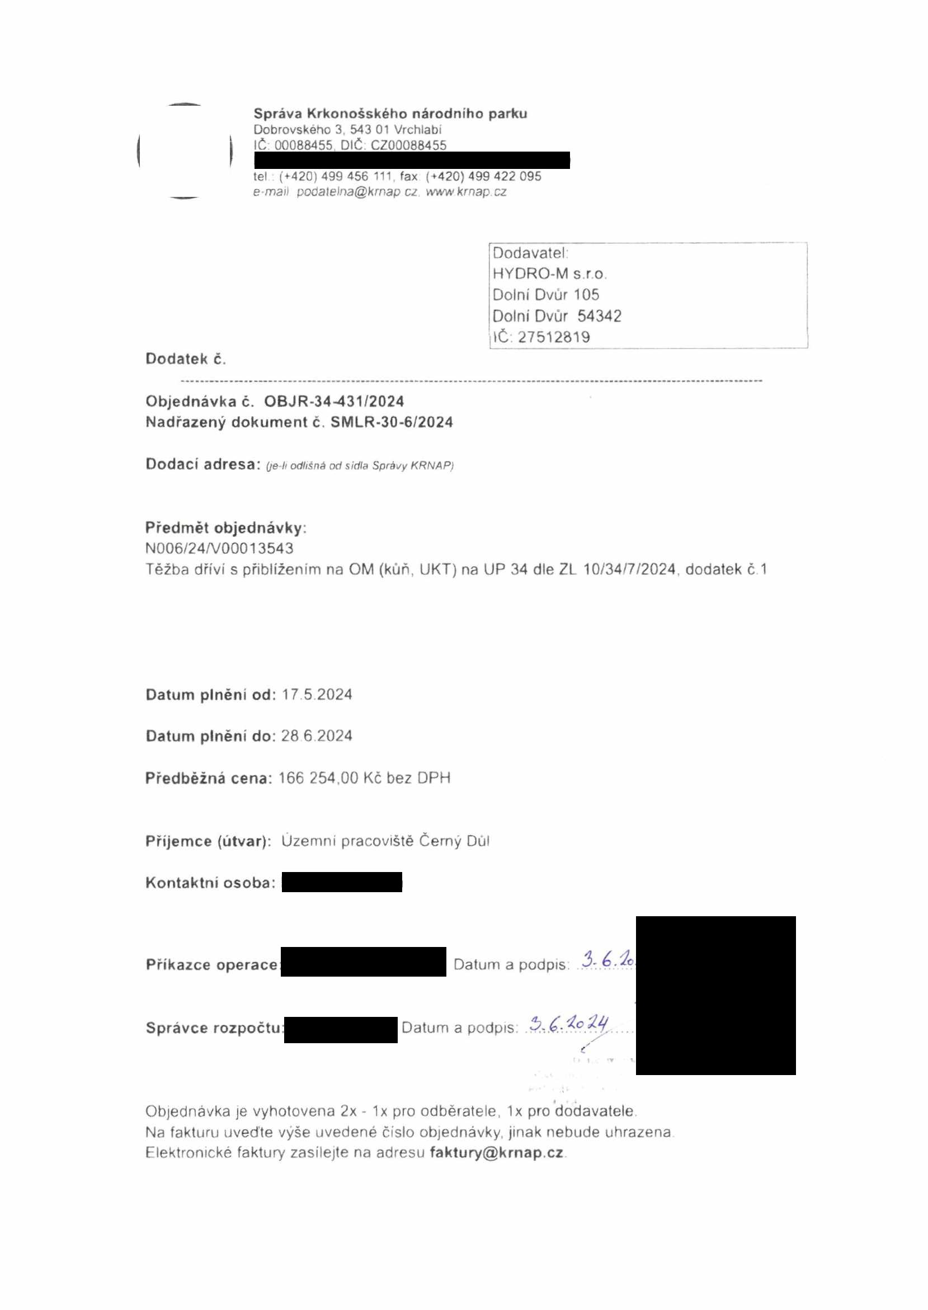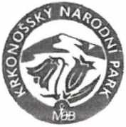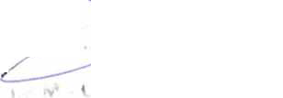

Správa Krkonošského národního parku Dobrovského 3, 543 01 Vrchlabí

IČ. 00088455 DIČ CZ00088455

tel (+420)499 456 111 fax (+420)499 422 095

e-mail podatelna@krnap cz, [www.krnap.cz](http://www.krnap.cz/)

**Specifikace předmětu objednávky:**

Dle požadavku zadavatele došlo k navýšení požadovaného množství - více práce v celkové hodnotě 19 824 Kč bez DPH

Původní cena. 146 430 Kč

Nová celková cena: 166 254 Kč

V případě, že zhotovitel bude v prodlení s poskytnutím plnění (realizací požadovaných těžebních (pěstebních) činností) o více jak 7 kalendářních dnu oproti termínu stanovenému v prováděcí smlouvě, zavazuje se zhotovitel uhradit objednateli jednorázovou smluvní pokutu ve výši 3 % z celkové ceny za provedení těžebních činností uvedené v prováděcí smlouvě (zhotovitelem akceptované objednávce) Tím však jeho povinnost splnit dílo ve sjednaném rozsahu (provést těžební činnosti) není dotčena a dílo musí provést v dodatečně objednatelem stanovené přiměřené ihůté. Dobu plněni je možné upravit dohodou smluvních stran, pokud nastanou okolnosti vylučující provedeni díla ve sjednaném termínu.

Zhotovitel je rovněž povinen uhradit objednateli smluvní pokutu ve výši 3% z celkové ceny plnění dle prováděcí smlouvy též v případě, že podstatným způsobem poruší svoje povinnosti stanovené touto dohodou, příp prováděcí smlouvou

Změny této objednávky mohou být pouze písemně odsouhlasené oběma stranami

Dodavatel souhlasí se zveřejněním této objednávky v registru smluv, je-li výše objednávky vyšší něž 50 tisíc Kč bez DPH

V *.JhÁtUh*.*....*Pmmí*......... dne

Souhlasím. Za dodavatele HYDRO-M s r o

Dolní Dvůr 105

Dolní Dvůr 54342

IČ 27512819

Jméno a příjmení podepisujícího, pozice

f: YOR3 • M s.r.o.

*Dolní Dvůr 105, 543 42 Dolní Dvůr*

Tel +420 731 455 454, **731 455459**

Podpis:

